班级动态(3.25)
一、来园基本情况
来园人数：应到26人，实到25人。
幼儿姓名 | 今日重点关注：主动签到 | 幼儿姓名 | 今日重点关注：主动签到
魏宇辰 |  | 丁伊楠
仲焓杰 | √ | 王诗妍 | √
夏梓殊 |  | 童之瑶
戴千尧 |  | 杨婉妤 | √
陆梓豪 |  | 高羽彤 | √
牛宇轩 | √ | 张钰颖 | √
施宸羽 | √ | 邓若熙
仲志豪 | √ | 李易昕 | √
顾思涵 | √ | 车书同 | √
吴钦忱 | √ | 张少禹 | √
王梓妍 | √ | 李匀禾
徐欣瑶 | √ | 孙沐煦 | √
丁子琋 | 请假 | 黄星晨 | √
注：主动签到“√，未主动签到“ ”
- 集体活动：
语言《大雁考上邮递员》
《大雁考上邮递员》是一则情节生动、篇幅较长的故事，围绕“考邮递员”展开，主题中心明确，故事主要讲述了小鸭、小麻雀和大雁考邮递员的故事。孩子们对小鸭、小麻雀的习性等比较了解，对于大雁，孩子们有一定了解，但是大雁的特长，如会游泳等并不十分清楚。通过故事的学习，能激发孩子们对鸟儿的探索兴趣。今天的活动中孙沐煦、张少禹、王诗妍、童之瑶、杨婉妤、夏梓殊、牛宇轩、施宸羽、顾思涵、吴钦忱、王梓妍、徐欣瑶、黄星晨有较好的倾听习惯，并且在故事中了解到各种鸟类动物都各有所长。在故事理解中，孙沐煦、车书同、高羽彤、王诗妍、夏梓殊、牛宇轩、仲志豪、顾思涵、吴钦忱、王梓妍、徐欣瑶、丁子琋、黄星晨能在观察的基础上理解故事内容，学习用较连贯的语言描述故事的主要情节。
三、半日活动《春日游园会》
为了让孩子们亲身感受大自然的神奇魅力，深入体验春天万物生长的奇妙变化，我们跟孩子一起举办了一场主题为“与春天撞个满怀”的春日游园会活动。本次春日游园会融入春耕节开幕式活动，将传统农耕文化与幼儿教育巧妙结合，孩子们将在劳作中感受成长，在游园中体验快乐！活动中孙沐煦、魏宇辰、李匀禾、张少禹、车书同、李易昕、邓若熙、张钰颖、高羽彤、丁伊楠、王诗妍、童之瑶、杨婉妤、仲焓杰、夏梓殊、戴千尧、陆梓豪、牛宇轩、施宸羽、仲志豪、顾思涵、吴钦忱、王梓妍、徐欣瑶、黄星晨能积极参与到游园活动中来，体验不同的游戏和美食。并且在活动中能够与同伴友好相处。
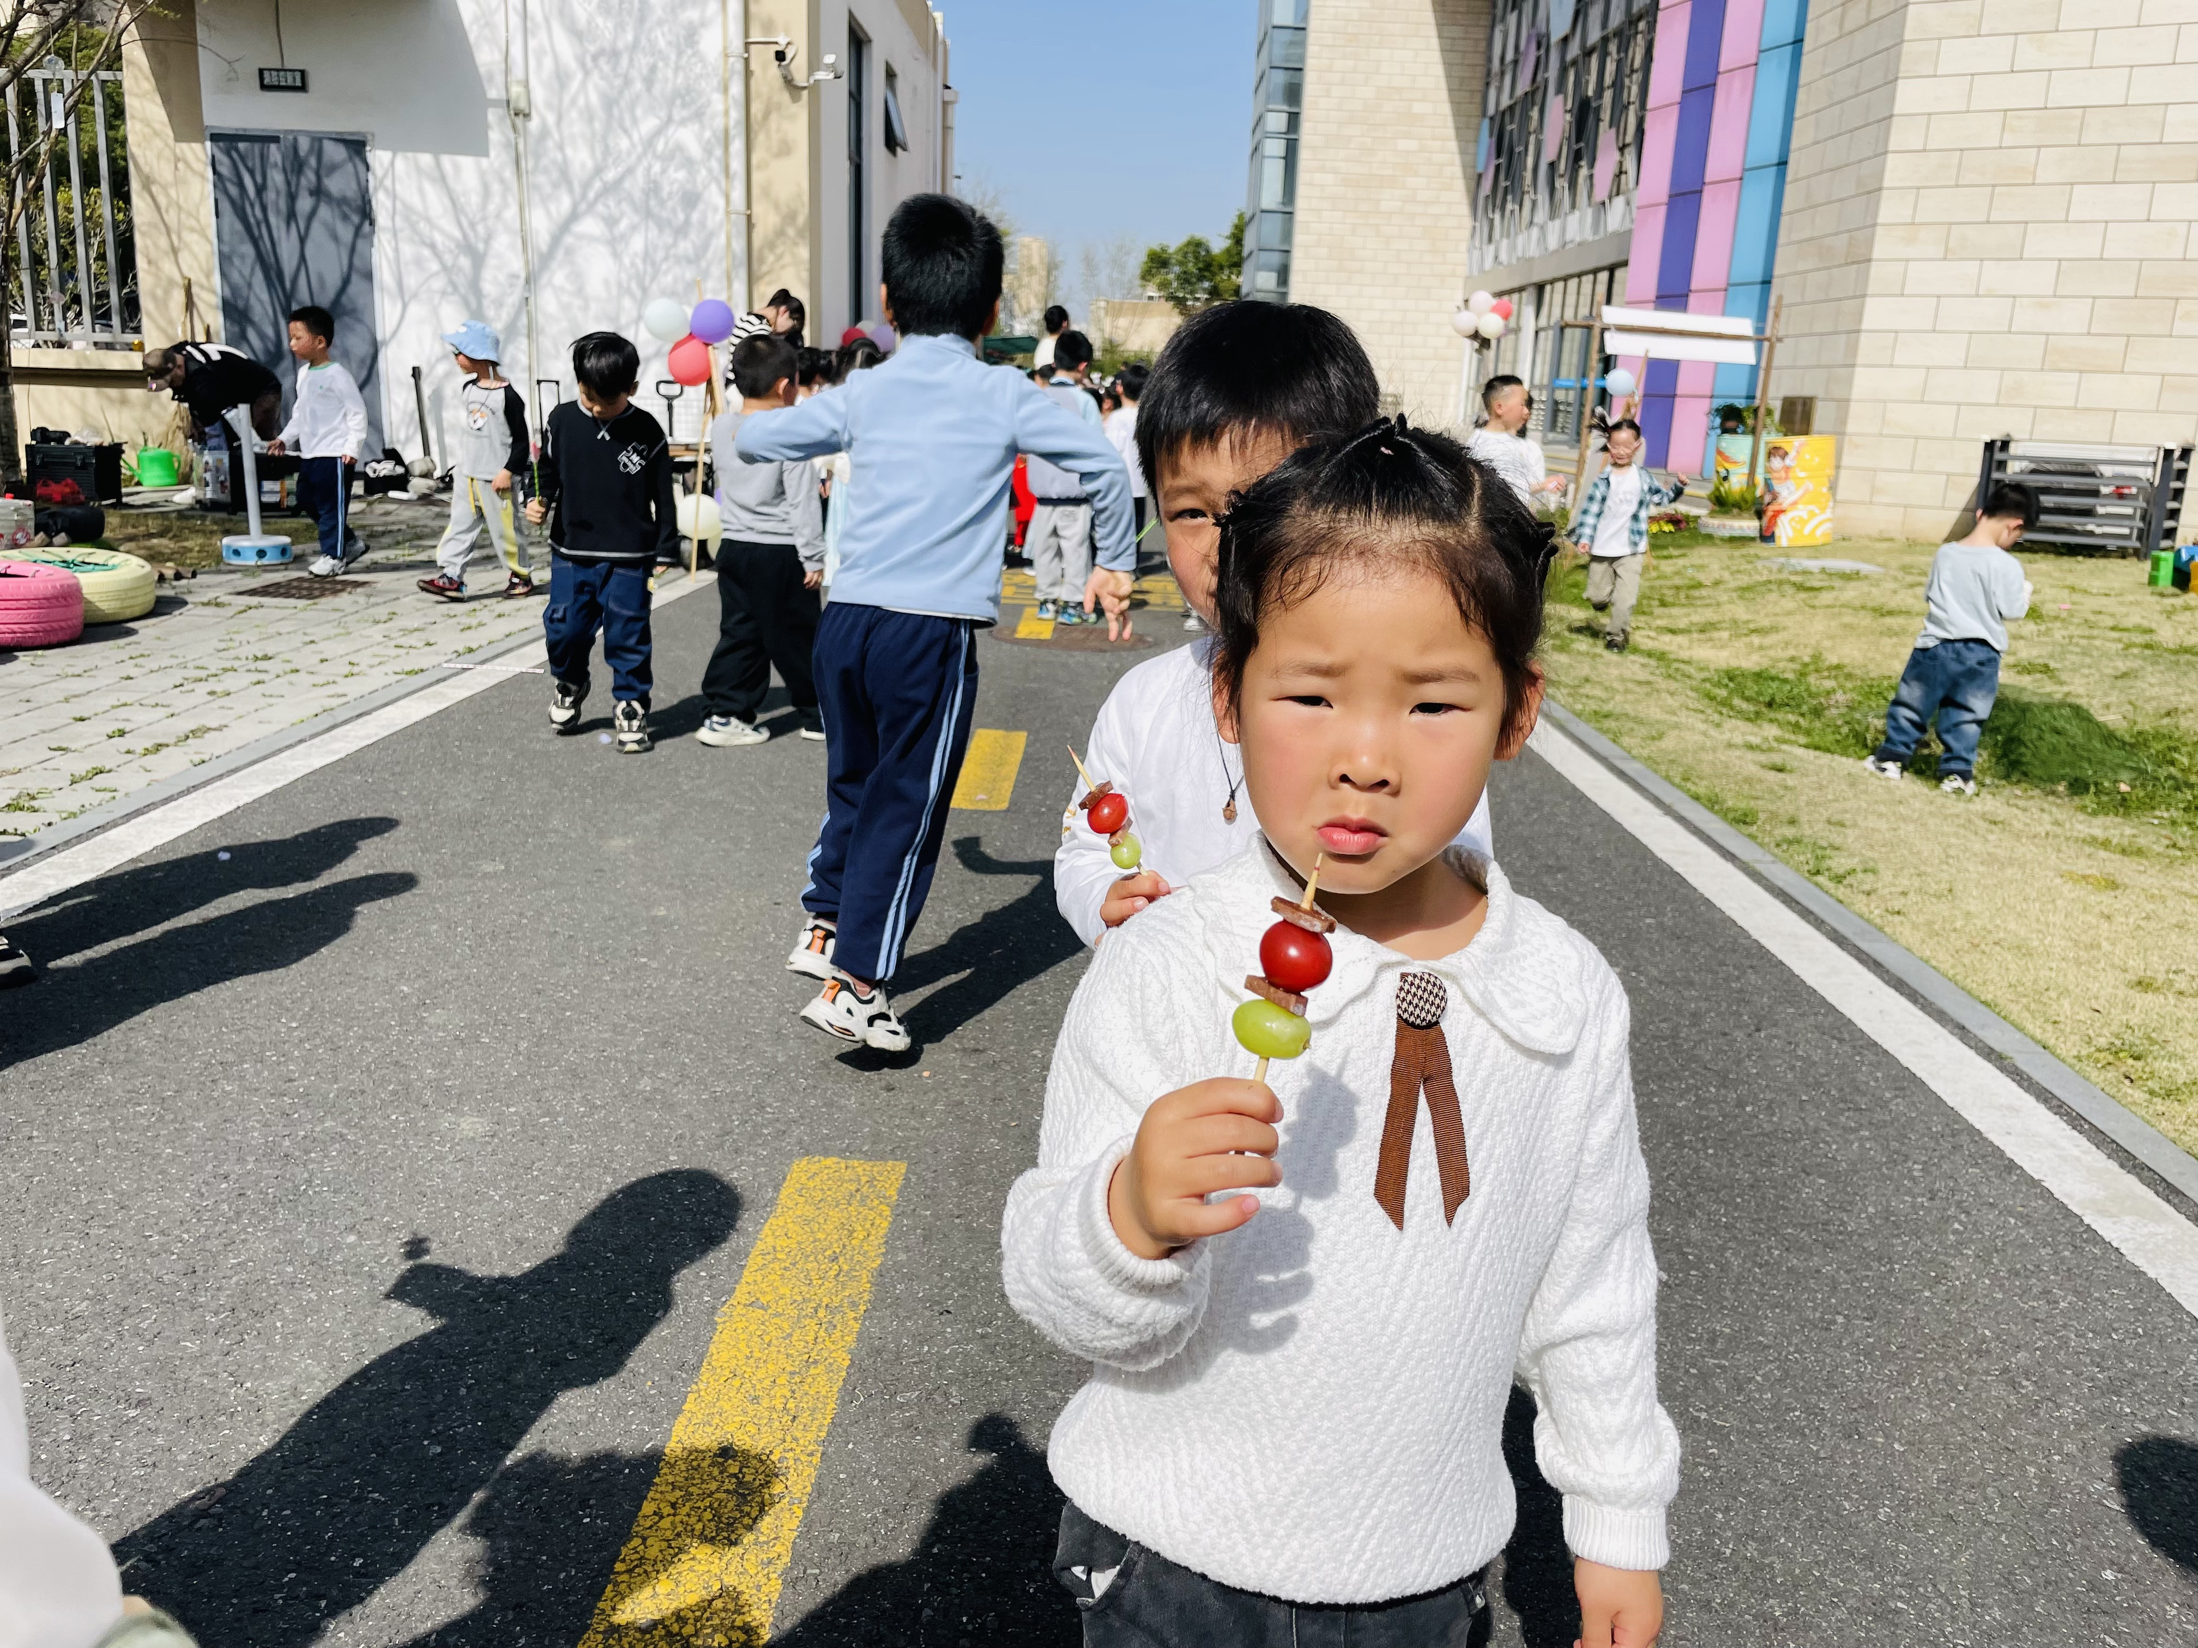 | 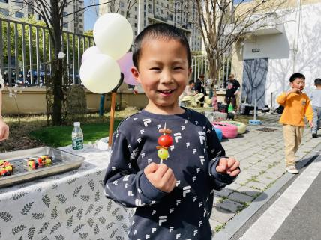 | 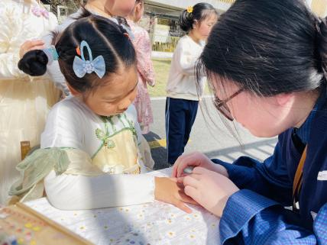
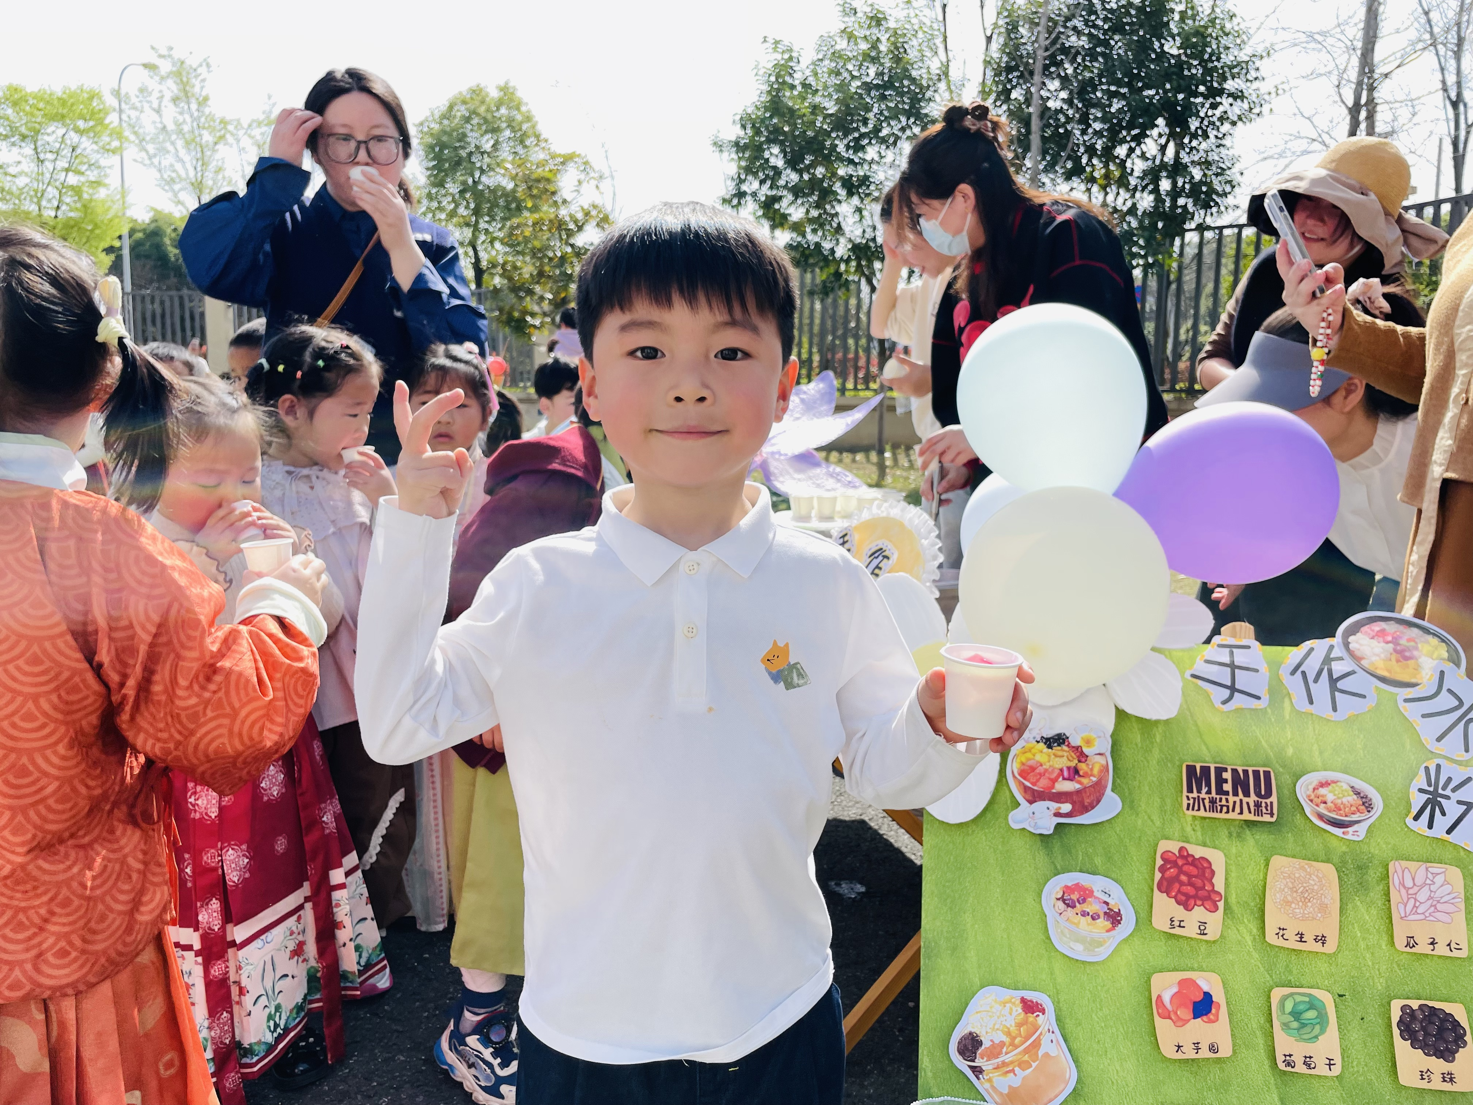 | 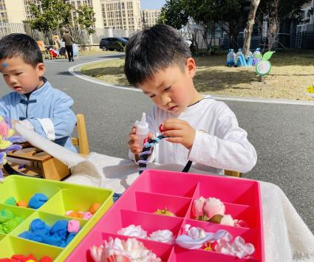 | 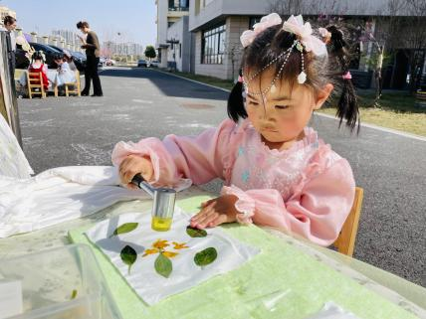

四、生活活动：
1.早点：牛奶、花卷
2.午餐：小米饭、红烧肉煨红烧肉、莴苣炒香干、生菜粉丝汤
3.午点：赤豆元宵
4.水果：火龙果、樱桃番茄
五、家园合作
家长们，明天气温较高，家长可以给孩子适合的衣物，并给孩子垫好吸汗巾入园。

